
ĐẠI HỌC QUỐC GIA THÀNH PHỐ HỒ CHÍ MINH
ĐẠI HỌC CÔNG NGHỆ THÔNG TIN



THIẾT KẾ HỆ THỐNG NHÚNG
KHOA: KĨ THUẬT MÁY TÍNH
ĐỀ TÀI: WEATHER TRACKER

LỚP: CE224.P13
GVHD: Trần Ngọc Đức
SINH VIÊN THỰC HIỆN:
Nguyễn Minh Khôi 22520700
Phạm Minh Thanh 22521359
Bùi Duy Thân 22521321

Hồ Chí Minh, tháng 12, năm 2024

INTRODUCTIONS 3
A. Mục tiêu dự án 3
B. Chức năng chính 3
C. Lợi ích 4
D. Các yêu cầu của bài 4
E. Specification 4
DESIGN 4
A. Phần cứng và các liên kết 4
1. Các bộ phận của hệ thống 4
2. Liên kết các chân 5
3. Cấu trúc chương trình 6
B. Giao diện người dùng 7
1. Hiển thị LCD 7
a. Screen 0 7
b. Screen 1 8
c. Screen 2 9
d. Screen 3 10
2. Tương tác người dùng 11
3. Cập nhật chương trình liên tục dùng Timer 11
IMPLEMENTATION 12
A. FLOW CHART 12
B. FUNCTION DETAIL 13
1. Touch 13
2. Các hàm hiển thị giao diện Screen0, Screen1, Screen2 và Screen3 13
3. Hàm kết nối API lấy dữ liệu 14
4. Hàm xử lý dữ liệu 14
5. Hàm chính chạy chương trình 15
6. Hàm đọc cảm biến nhiệt độ và độ ẩm 15
7. Nguyên lý hoạt động của hàm RunProgram 16
C. API 17
Liên kết wifi và lấy dữ liệu từ open-meteo bằng ESP8266 17
TESTING 19
CONCLUSION 20
Kết quả và hoạt động của thiết bị 20
Đánh Giá 20
Demo 20
Link Project 20
Tham khảo 20

INTRODUCTIONS

Mục tiêu dự án
- Dự án này nhằm phát triển một hệ thống nhúng có khả năng dự báo thời tiết chính xác và cung cấp thông tin thời tiết theo thời gian thực. Hệ thống sẽ thu thập dữ liệu từ các cảm biến và nguồn dữ liệu thời tiết trực tuyến, sau đó xử lý và hiển thị thông tin dự báo cho người dùng.
- Xây dựng giao diện người dùng tương tác: Thiết kế và triển khai giao diện hiển thị thời tiết trực quan trên màn hình LCD, tích hợp tính năng cảm ứng chạm để chuyển đổi màn hình và chọn thông tin cần xem.
- Cung cấp thông tin thời tiết chính xác và nhanh chóng: Hiển thị thông tin thời tiết hiện tại và dự báo thời tiết 7 ngày, bao gồm nhiệt độ, độ ẩm, mây che phủ, tốc độ gió, và trạng thái thời tiết.
- Tăng trải nghiệm người dùng qua tính năng tùy chọn địa điểm: Hỗ trợ người dùng thay đổi địa điểm để xem thông tin thời tiết của các thành phố khác nhau, nâng cao tính linh hoạt và cá nhân hóa.
- Ứng dụng cảm biến nhiệt độ và độ ẩm cục bộ: Kết hợp cảm biến DHT để bổ sung thông tin nhiệt độ và độ ẩm thực tế tại vị trí của người dùng.
- Xây dựng hệ thống bền vững và dễ mở rộng: Tối ưu hóa hiệu năng chương trình, đảm bảo hệ thống hoạt động ổn định.
- Phát triển kỹ năng thiết kế hệ thống nhúng: Giúp nhóm thực hiện dự án rèn luyện và nâng cao kỹ năng lập trình hệ thống nhúng, giao tiếp với các thiết bị ngoại vi, và tích hợp IoT trong các ứng dụng thực tiễn.

Chức năng chính
- Thu thập dữ liệu: Từ các cảm biến và nguồn dữ liệu trực tuyến.
- Xử lý dữ liệu: Sử dụng các thuật toán để phân tích và hiện thị thông tin dự báo thời tiết.
- Hiển thị thông tin: Trên màn hình LCD/OLED và qua ứng dụng web.
- Cảnh báo thời tiết: Gửi thông báo khi có hiện tượng thời tiết nguy hiểm.

Lợi ích
- Cung cấp thông tin thời tiết chính xác: Giúp người dùng chuẩn bị tốt hơn cho các điều kiện thời tiết.
- Dễ dàng sử dụng: Giao diện thân thiện và dễ hiểu.
- Tích hợp cao: Kết nối với nhiều nguồn dữ liệu và cảm biến khác nhau.

Các yêu cầu của bài
- Functions:
- Chọn địa chỉ(thành phố, nước) để xem thời tiết
- Các thành phố được chọn cho chương trình: TP.HCM, Hà Nội, Đà Nẵng, Hải Phòng, Cần Thơ, Đà Nẵng
- Có thể xem được 7 ngày kế tiếp
- Đo nhiệt độ, độ ẩm phòng

Specification
- Internet connectivity (802.11 b/g/n)
- Humidity and temperator sensor
- Connect from Open Weather API (dùng open-meteo)
- Controlling graphics LCD
- Keypad or button interface (touch interface)

DESIGN

Phần cứng và các liên kết

Các bộ phận của hệ thống
- LCD 3.2inch 240x320 TFT ILI9341 giao tiếp FSMC
- STM32 F407VET6 Kit
- Mạch cảm biến nhiệt độ và độ ẩm DHT22
- Mạch Wifi NodeMCU ESP8266

Liên kết các chân
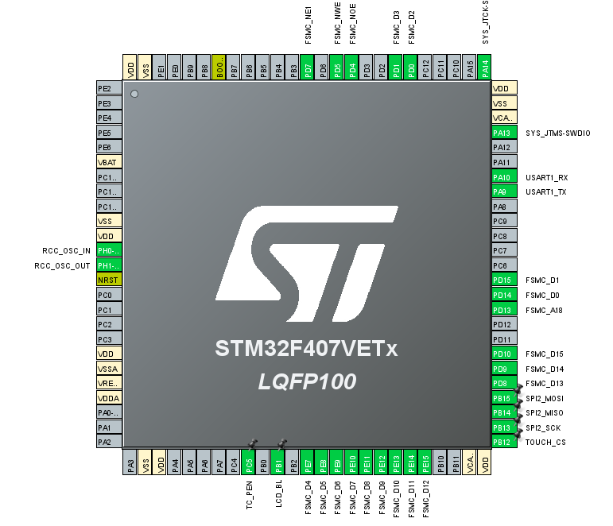
Các chân sử dụng cho mạch:
-Cảm biến đo nhiệt độ, độ ẩm: chân PC0
-SPI2:
- Sử dụng cho giao tiếp với LCD (điều khiển màn hình cảm ứng).
- Chân liên quan:
  - SPI2_SCK (Clock).
  - SPI2_MISO (Master In, Slave Out).
  - SPI2_MOSI (Master Out, Slave In).
  - SPI2_NSS (nếu được cấu hình sử dụng chip select).
USART1 (UART1):
- Sử dụng để giao tiếp với module gửi/nhận dữ liệu (gửi dữ liệu thời tiết).
- Chân liên quan:
  - USART1_TX (Transmit).
  - USART1_RX (Receive).
FSMC (Flexible Static Memory Controller):
- Được sử dụng cho giao tiếp với màn hình LCD qua giao tiếp bus.
TIM2 (Timer):.
- Cấu hình Timer2 thực hiện các công việc kết nối lại API và đọc lại dữ liệu từ sensor sau 1 khoảng thời gian .

Cấu trúc chương trình
Các hàm cài đặt:
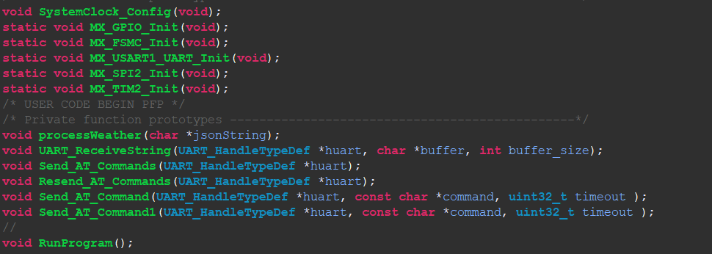
Các biến toàn cục:
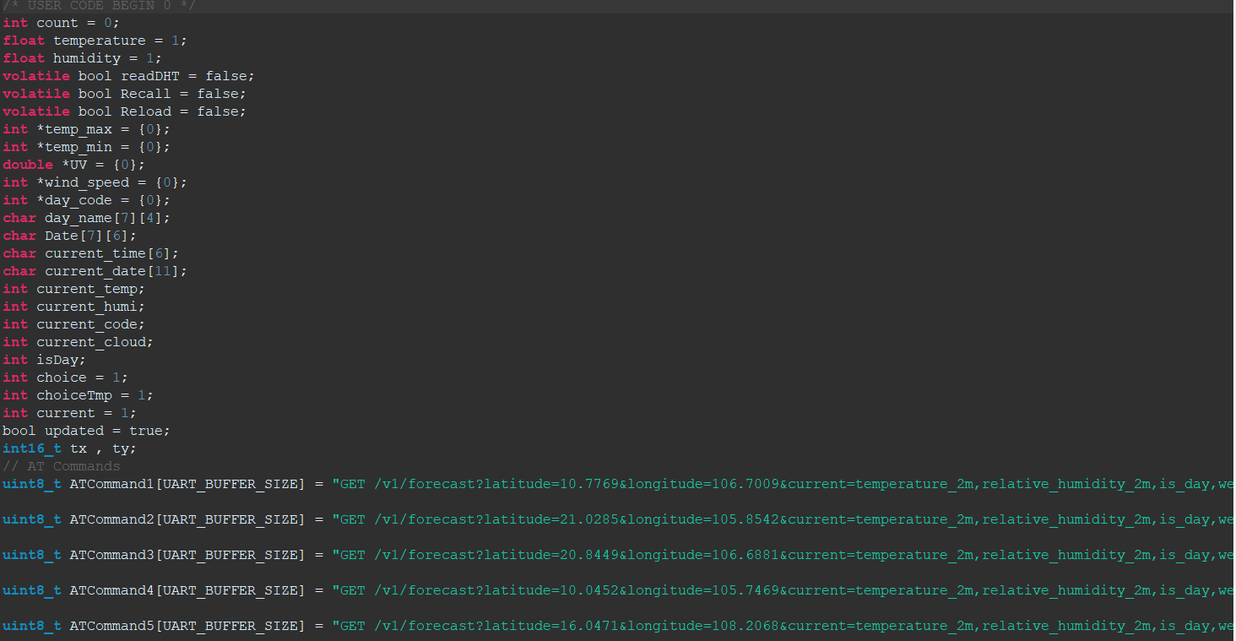
Công dụng của các biến này sẽ được giải thích ở chương trình bên dưới.

Giao diện người dùng

Hiển thị LCD
- Để hiện thị hình ảnh dữ liệu, ta dùng FSMC, dùng thư viện ili9341.h để vẽ màn hình lcd

Screen 0
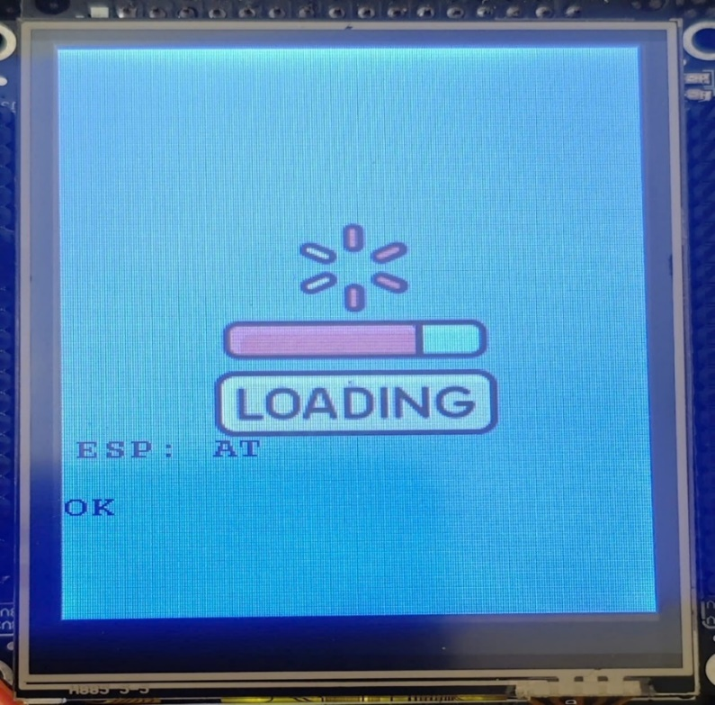
- Chức năng: màn hình chờ được hiển thị khi UART đang truyền nhận dữ liệu.

Screen 1
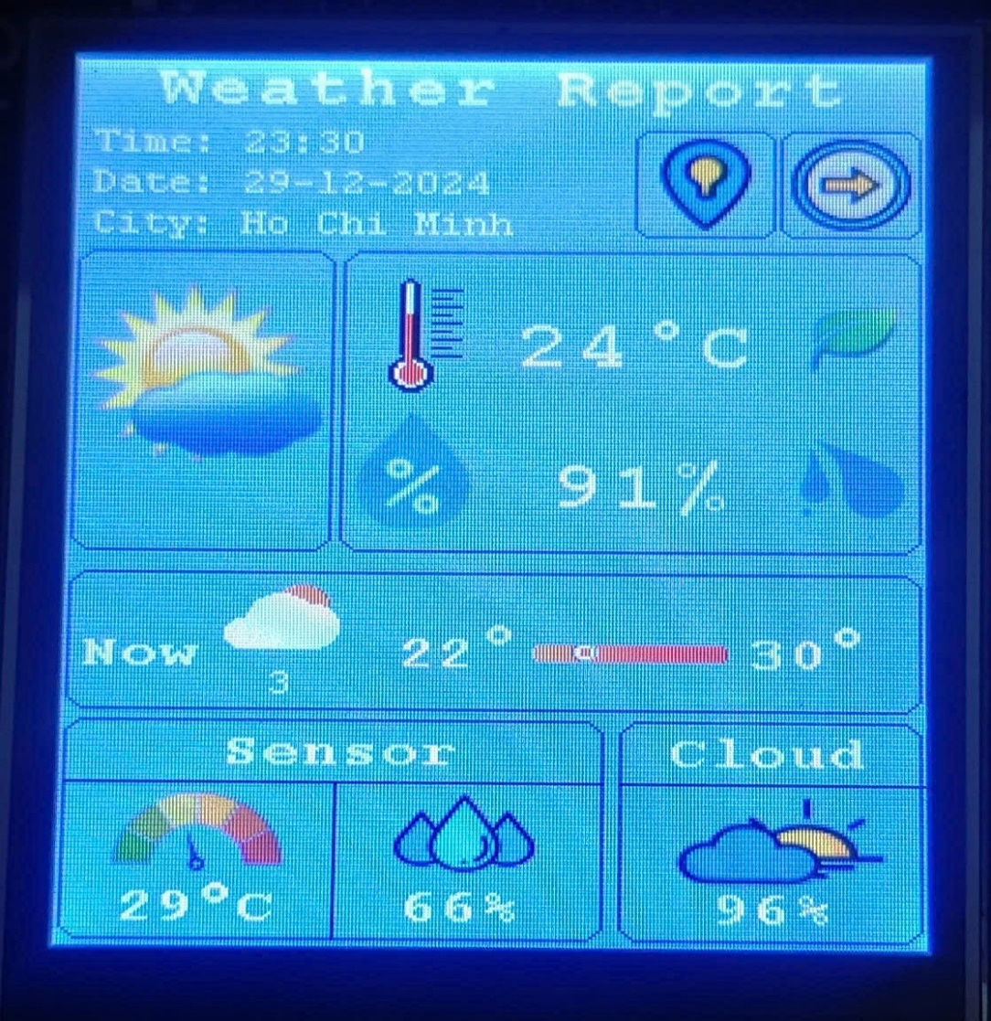
- Chức năng
  - Hiển thị nhiệt độ, độ ẩm, tỉ lệ mây che, mã trạng thái thời tiết, thời gian và ngày.
  - Nhận dữ liệu từ DHT Sensor khi cờ readDHT được bật bới timer.
  - Phân tích dữ liệu thời tiết qua UART nhờ hàm processWeather().
- Xử lý:
  - Sử dụng hàm Screen1() hiển thị dữ liệu lên LCD.
  - Nhận dạng tín hiệu cảm ứng để chuyển đổi qua màn hình khác.

Screen 2
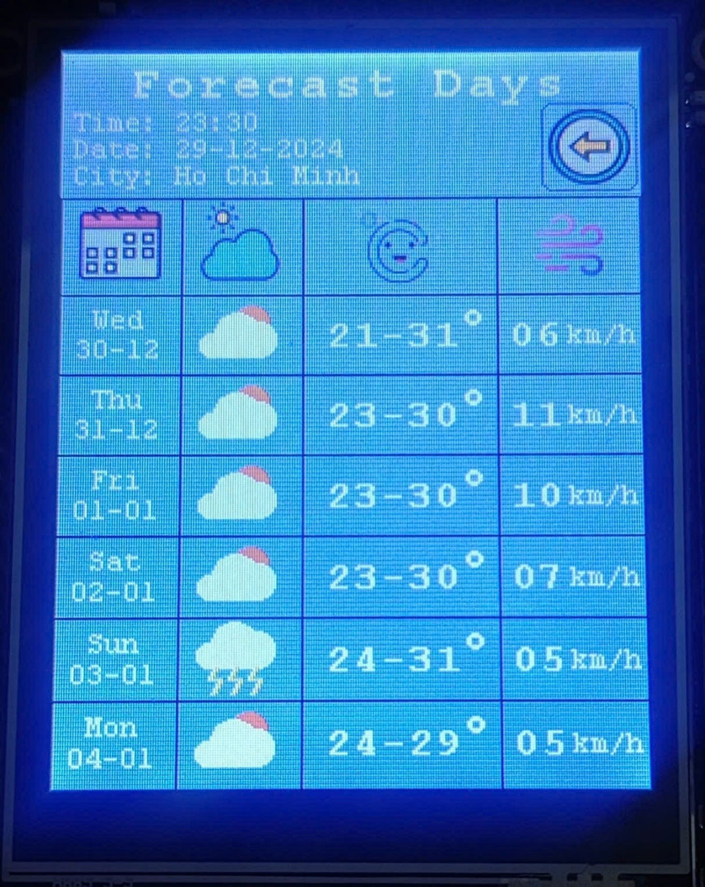
- Chức năng:
  - Hiển thị nhiệt độ cao nhất, thấp nhất, trạng thái thời tiết, ngày tháng, và tốc độ gió của các ngày tiếp theo.
- Xử lý:
  - Sử dụng hàm Screen2().
  - Nhận dạng tín hiệu cảm ứng để trở lại màn hình 1.

Screen 3
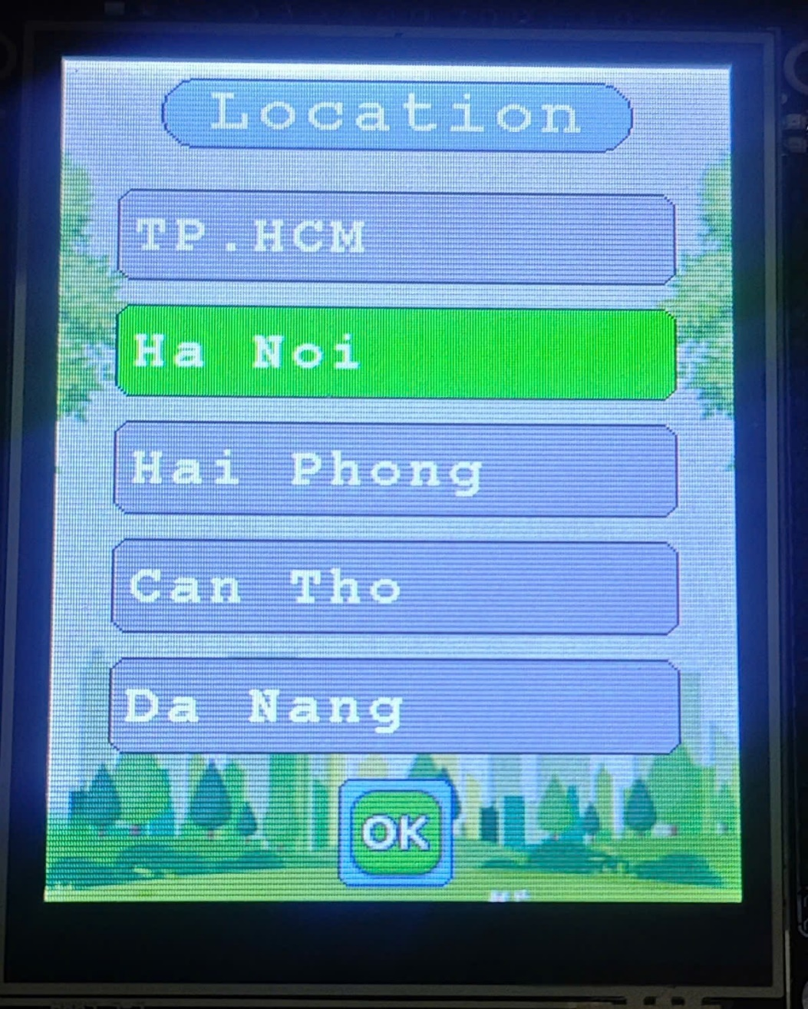
- Chức năng: Cho phép người dùng lựa chọn thành phố: TP.HCM, Hà Nội, Hải Phòng, Cần Thơ, Đà Nẵng.
- Xử lý:
  - Cập nhật giao diện tô màu theo địa điểm được chọn.
  - Đọc tọa độ chạm (điểm tx, ty) để xác nhận và thay đổi địa điểm.
  - Nhận dạng tín hiệu cảm ứng để trở lại màn hình 1.

Tương tác người dùng
-Giao diện đồ họa có dùng nhiều ảnh bitmap khác nhau để hiển thị các icon và nền .
-Khi mới khởi động thì màn hình sẽ ở Screen loading để load dữ liệu từ API mặc định là ở TP.HCM và ta có thể thay đổi địa điểm tại Screen3.
- Mỗi khi chạm vào 1 ô thì ô đó sẽ đổi sang màu xanh lá thể hiện thành phố đang chọn. Chạm góc button OK để chuyển sang "Screen1". Khi mới chọn thành phố đầu tiên thì hệ thống sẽ vào "Loading Screen".
Khi ở "Screen1" bấm vào góc trên bên phải (biểu tượng mũi tên hoặc location) để chuyển giữa 3 giao diện "Screen1" , "Screen2" và "Screen3".

3. Cập nhật chương trình liên tục dùng Timer
-Muốn dữ liệu được cập nhật sau 1 khoảng thời gian ta cần sử dụng lại Timer để đọc dữ liệu của sensor và gọi API lại
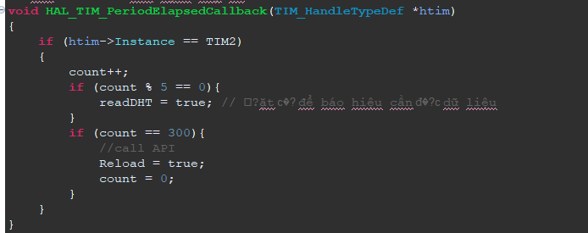
Giải thích:
-Giá trị biến count này sẽ tăng lên sau mỗi 1 giây, khi đếm được 5 giây, cờ readDHT sẽ được bật cập nhật lại giá trị của sensor.
-Biến count tăng đến 300 giây(5 phút) sẽ đọc lại API và xử lí chuỗi.

4. Software Design

a. Kiến trúc hệ thống phần mềm
Phần mềm được thiết kế theo mô hình Client-Server, với các thành phần chính:
- Client: Chạy trên STM32, giao tiếp với người dùng qua màn hình LCD và cảm biến DHT22.
- Server: Open-Meteo API cung cấp dữ liệu thời tiết qua giao thức HTTP.
Các thành phần chính:
- Giao diện người dùng (UI):
  - Quản lý màn hình hiển thị (Screen0, Screen1, Screen2, Screen3).
  - Tương tác với người dùng thông qua cảm ứng.
- Module giao tiếp:
  - Kết nối WiFi qua ESP8266.
  - Gửi và nhận dữ liệu API.
- Module xử lý dữ liệu:
  - Phân tích và trích xuất thông tin từ JSON nhận được.
  - Tính toán các thông số hiển thị như nhiệt độ cao nhất, thấp nhất.
- Module điều khiển:
  - Quản lý các trạng thái màn hình.
  - Cập nhật dữ liệu định kỳ bằng Timer.

b. Lưu đồ xử lý chính
- Startup:
  - Khởi động hệ thống.
  - Kết nối WiFi.
  - Hiển thị màn hình chờ (Screen0) khi dữ liệu đang được tải.
- Main Loop:
  - Kiểm tra tín hiệu cảm ứng từ người dùng.
  - Chuyển trạng thái màn hình (Screen1, Screen2, Screen3).
  - Cập nhật dữ liệu từ API hoặc cảm biến định kỳ.
- Timer Interrupt:
  - Đếm thời gian để tự động cập nhật dữ liệu (5 phút/lần).
  - Bật cờ readDHT hoặc Reload để kích hoạt hàm cập nhật.

c. Chi tiết các lớp và hàm
- Lớp UIManager:
  - screen0(): Hiển thị màn hình chờ.
  - screen1(): Hiển thị thời tiết hiện tại.
  - screen2(): Hiển thị dự báo 6 ngày.
  - screen3(): Cho phép chọn thành phố.
- Lớp NetworkManager:
  - connectWiFi(): Kết nối WiFi với ESP8266.
  - fetchWeatherData(): Gửi yêu cầu HTTP đến API và nhận JSON phản hồi.
  - parseJSON(): Phân tích dữ liệu JSON nhận được.
- Lớp SensorManager:
  - readDHT(): Đọc nhiệt độ và độ ẩm từ cảm biến DHT22.
- Lớp MainController:
  - runProgram(): Vòng lặp chính của chương trình.
  - updateScreen(): Cập nhật giao diện khi có dữ liệu mới.

d. Cơ chế xử lý
- Xử lý cảm ứng:
  - Đọc tọa độ cảm ứng bằng hàm TouchGetCalibratedPoint().
  - Xác định hành động (chuyển màn hình, thay đổi địa điểm) dựa trên tọa độ.
- Xử lý dữ liệu API:
  - Kết nối API bằng các lệnh AT.
  - Trích xuất các trường dữ liệu cần thiết: temperature_2m, humidity_2m, wind_speed_10m,...
  - Lưu vào các biến toàn cục như temp_max, temp_min, humidity.
- Xử lý Timer:
  - Timer2 đếm thời gian để tự động bật cờ cập nhật (Reload) sau mỗi 5 phút.
  - Khi cờ bật, hệ thống tự động lấy dữ liệu mới từ API.

IMPLEMENTATION

FLOW CHART
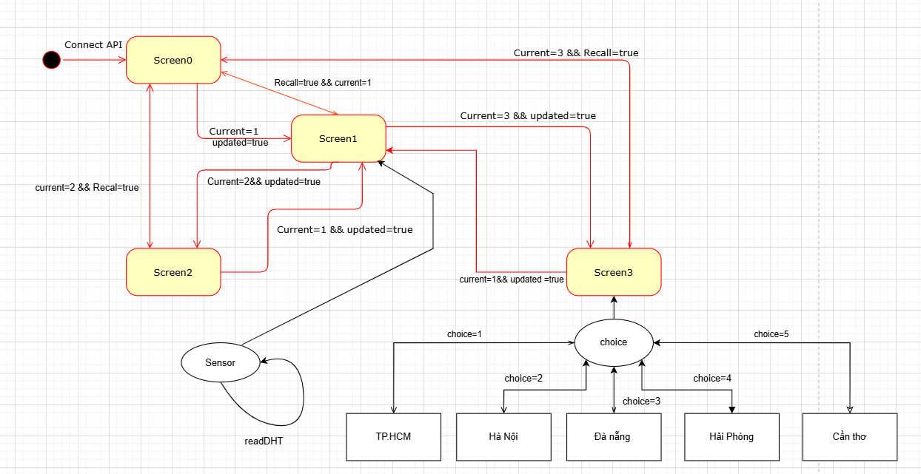

FUNCTION DETAIL

Touch
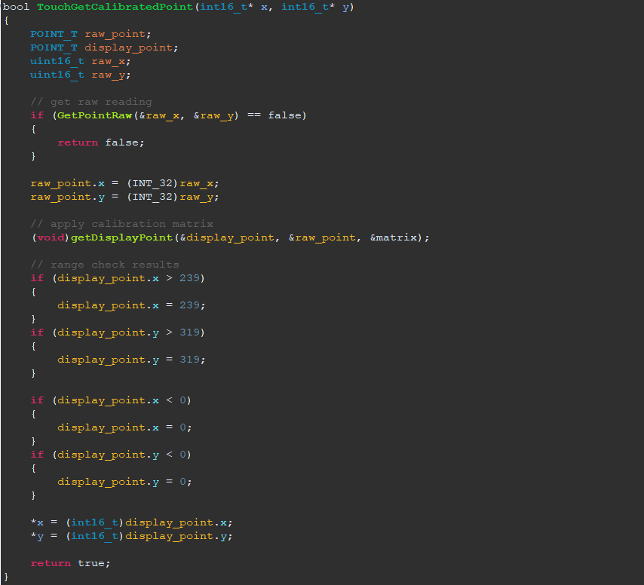
- Chức năng: đọc toạ độ tại vị trí người dùng ấn , từ đó xử lý các công việc tương ứng với vị trí toạ độ đó.

Các hàm hiển thị giao diện Screen0, Screen1, Screen2 và Screen3
- Các hàm có chức nhận hiển thị các icon và thông tin sau khi được xử lý lên màn lcd .

Hàm kết nối API lấy dữ liệu
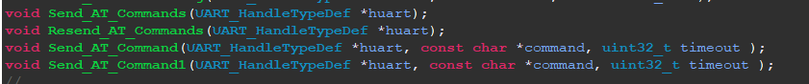
- Có chức năng gửi các lệnh AT command bằng uart , nhờ đó kết nối được với API và lấy dữ liệu về.
- Các biến ATComandx là các biến lưu nội dung gửi đi cho API để API phản hồi và gửi lại dữ liệu

Hàm xử lý dữ liệu
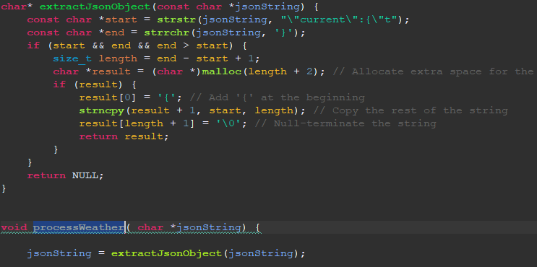
- Hàm extractJsonObject có chức năng lọc bỏ các phần không cần thiết của dữ liệu sau khi nhận được từ API.
- Các phần còn lại được đưa vào hàm processWeather , hàm có chức năng dựa vào các key là các thành phần ta cần lấy ở API , qua đó lọc được dữ liệu theo mong muốn và xử lý và lưu vào các biến toàn cục temp_max, temp_min, date, wind_speed, day_code,... Các biến này được dùng để lưu dữ liệu hiển thị lên màn hình.

Hàm chính chạy chương trình
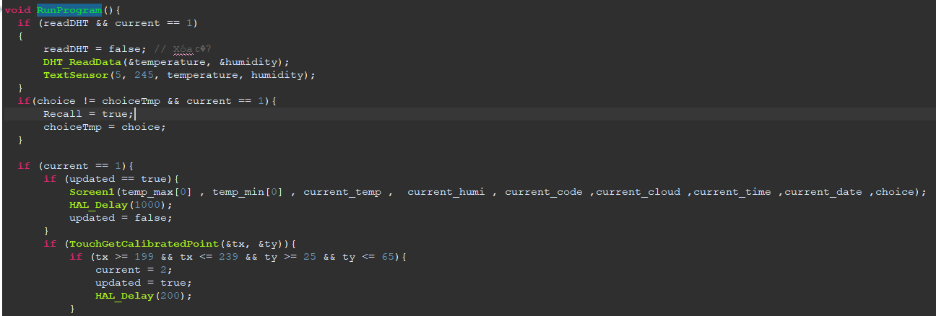
- Hàm có chức năng nhận và xử lý tương tác người dùng , qua đó hiển thị các thông tin và thực hiện các hàm tương ứng.
- Hàm này được đặt trong vòng lập while chính.
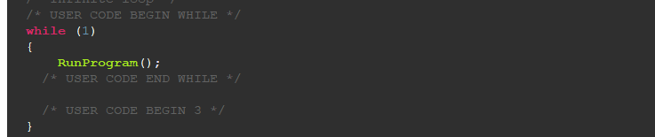

Hàm đọc cảm biến nhiệt độ và độ ẩm
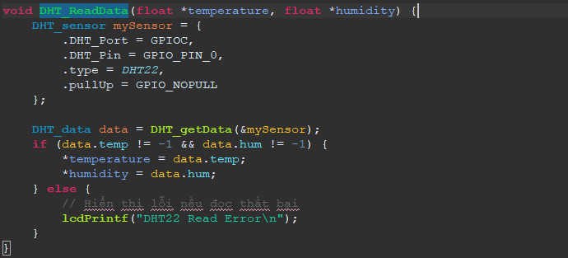
- Chức năng: lấy dữ liệu từ cảm biến đo nhiệt độ và độ ẩm DHT22 qua chân PC0, sau đó lưu vào biến toàn cục room_temp và room_humid.
- Sử dụng thư viện DHT.h để xử lí dữ liệu, hàm DHT_ReadData sẽ lấy dữ liệu

Nguyên lý hoạt động của hàm RunProgram
Giải thích:
Biến Toàn Cục Quản Lý Trạng Thái Màn Hình: Một biến toàn cục current, được sử dụng để xác định màn hình hiện tại (Màn hình 1, Màn hình 2, hoặc Màn hình 3).
if (tx > 200 && tx < 240 && ty > 20 && ty < 60) {
current= 2; // Chuyển sang màn hình 2
}
Biến Recall: Sau 5 phút sẽ tự cập nhật lại các giá trị trên màn hình lại 1 lần.
Biến readDHT hoạt động như cờ, khi Timer đếm khoảng 5s, biến này sẽ đổi lại là true, nếu ở màn hình 1 sẽ cập nhật lại dữ liệu.
Biến updated giúp tránh việc cập nhật màn hình liên tục (vẽ lại) khi không cần thiết, giúp tiết kiệm tài nguyên và cải thiện hiệu suất.
-Cách Hoạt Động:
- Giá trị 1 (True): Có thay đổi cần cập nhật màn hình hoặc dữ liệu
- Giá trị 0 (False): Không có thay đổi, giao diện không cần làm mới.
-Chức năng:
Xử Lý Tín Hiệu Cảm Ứng: Khi người dùng chạm vào màn hình cảm ứng, chương trình:
- Thay đổi trạng thái (như chuyển màn hình hoặc thay đổi địa điểm).
- Đặt updated = 1 để kích hoạt việc vẽ lại giao diện dựa trên biến current tương ứng với các screen.
-Xử Lý Dữ Liệu Từ ESP8266: Khi ESP8266 nhận được dữ liệu mới (qua UART), chương trình phân tích dữ liệu và lưu vào các biến toàn cục. Sau đó, updated = 1 được đặt để vẽ lại giao diện với thông tin mới.
Cơ Chế Chuyển Đổi:
- Khi màn hình cảm ứng phát hiện chạm, nó xác định tọa độ điểm chạm (tx, ty).
- Dựa trên vị trí này, chương trình kiểm tra khu vực tương tác và cập nhật giá trị currentScreen.

Biến choice: lưu trữ lựu chọn của người dùng trong việc lựa chọn địa điểm thành phố nào đang được chọn:
-Nếu choice=1, thành phố Hồ Chí Minh
-Nếu choice=2, Hà Nội
-Nếu choice=3, Hải Phòng
-Nếu choice=4, Cần Thơ
-Nếu choice=5, Đà Nẵng

Sự chuyển đổi giữa các màn hình:
Cách thay đổi diễn ra:
- Khi người dùng chạm màn hình ở các vị trí xác định trước, các hàm kiểm tra tọa độ cảm ứng (TouchGetCalibratedPoint) xác định vị trí chạm.
- Nếu vị trí chạm thuộc các vùng quy định (chẳng hạn, tọa độ cho nút chuyển đổi hoặc vùng chọn địa điểm), giá trị biến current được thay đổi để chuyển trạng thái màn hình.
- Nội dung hiển thị được cập nhật nhờ các hàm vẽ (Screen1, Screen2, Screen3), và nếu cần, lệnh AT được gửi qua UART để lấy dữ liệu mới từ ESP8266.
Màn hình 1 - Thời tiết hiện tại:
- Hiển thị các thông tin như nhiệt độ, độ ẩm, mã trạng thái thời tiết, mây che phủ, thời gian, và ngày hiện tại.
- Khi chạm vào các icon bên trái, người dùng có thể chuyển qua màn hình 2 hoặc 3.
Màn hình 2 - Dự báo 6 ngày:
- Hiển thị dữ liệu dự báo thời tiết cho 6 ngày tiếp theo bao gồm nhiệt độ cao nhất, thấp nhất, mã trạng thái thời tiết, tốc độ gió và tên ngày.
- Có nút quay lại để trở về màn hình 1.
Màn hình 3 - Lựa chọn địa điểm:
- Người dùng có thể chọn 1 trong 5 địa điểm (TP.HCM, Hà Nội, Hải Phòng, Cần Thơ, Đà Nẵng). Khi chọn địa điểm mới, giao diện sẽ đổi màu để biểu thị sự lựa chọn.
- Dữ liệu thời tiết được cập nhật tự động cho địa điểm mới, và có thể quay lại màn hình 1 sau khi chọn xong.
- Khi chọn lại thành phố màn hình chỉ cập nhật lại các ô chọn thành phố mà không cập nhật hết màn hình.

API

Liên kết wifi và lấy dữ liệu từ open-meteo bằng ESP8266
Hướng dẫn cập nhật firmware:
https://hocarm.org/huong-dan-cap-nhat-firmware-at-cho-esp8266/
- Open-meteo cung cấp API miễn phí để truy xuất dữ liệu thời tiết như nhiệt độ, độ ẩm, và các dự báo thời tiết trong tương lai gần. API yêu cầu truyền tham số kinh độ, vĩ độ, vùng thời gian và danh sách các dữ liệu mong muốn.
- USART1 (UART1):
- Sử dụng để mạch giao tiếp với module wifi ESP8266 (gửi/nhận dữ liệu) nhằm kết nối với API.
- Chân liên quan:
  - USART1_TX (Transmit).
  - USART1_RX (Receive).
- Để được nhận tín hiệu từ esp8266 ta cần hàm HAL_UART_RxCpltCallback và HAL_UART_Receive
- Truyền dữ liệu giữa STM32 và ESP8266
a. Cài đặt WiFi:
- AT
- AT+CWMODE=3
- AT+CWJAP="SSID","PASSWORD"
b. Gửi kết nối API:
- AT+CIPSTART="TCP","api.open-meteo.com",80
- AT+CIPSEND=length_of_request
c. Gửi HTTP Request
- GET /v1/forecast?latitude=21.0285&longitude=105.8542&current=temperature_2m,relative_humidity_2m,weather_code&daily=weather_code,temperature_2m_max,temperature_2m_min,wind_speed_10m_max&timezone=Asia%2FBangkok HTTP/1.1
HTTP Request này sẽ khác nhau tùy theo biến choise, tương ứng với việc gọi API dữ liệu từ các thành phố đã chọn tương ứng. Nó được lưu dưới dạng các chuỗi ATCommand1 đến 5.
- Các thành phần lấy từ API là :
+ Current : temperature , humidity , weather_code
+ Daily : temperature_max , temperature_min , windspeed_max , weather_code
- Các hàm kết nối tới API
- Gọi lại hàm kết nối API sau một khoảng thời gian dùng Timer
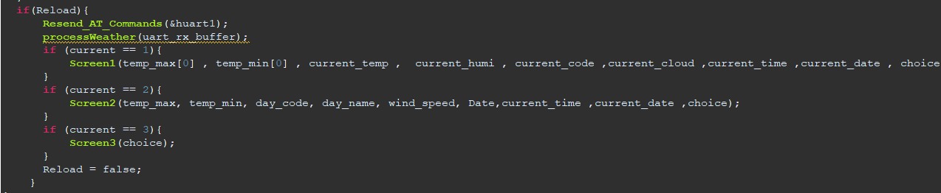

- Chức năng: trong hàm timer2 , sau 1 khoảng thời gian 5 phút, cờ Reload được bật, khi đó ta sẽ kết nối lại với API để lấy dữ liêu, sau đó xử lý và hiển thì lại lên màn hình.

TESTING
ID | Chức năng | Mô tả | Điều kiện đầu vào | Kết quả mong đợi | Trạng thái
1 | Kết nối WiFi | ESP8266 kết nối WiFi | SSID và mật khẩu đúng | Hiển thị "Connected to WiFi" trên LCD | Pass
2 | Kết nối Open-Meteo | Lấy dữ liệu thời tiết | Đã kết nối WiFi | Dữ liệu thời tiết được nhận qua UART | Pass
3 | Hiển thị nhiệt độ | Kiểm tra hiển thị nhiệt độ hiện tại | Dữ liệu hợp lệ | Nhiệt độ hiển thị chính xác trên màn hình | Pass
4 | Chuyển đổi màn hình | Nhấn nút cảm ứng chuyển màn hình | Chạm vào lựa chọn thành phố | Chuyển đến màn hình tiếp theo | Pass
5 | Cập nhật cảm biến DHT | Hiển thị nhiệt độ/độ ẩm từ cảm biến | DHT hoạt động | Hiển thị giá trị đúng từ cảm biến DHT | Pass
6 | Lựa chọn địa điểm | Đổi địa điểm hiển thị thời tiết | Chạm vào lựa chọn thành phố | Hiển thị đúng thông tin của thành phố chọn | Pass

CONCLUSION

Kết quả và hoạt động của thiết bị
- Kết nối WiFi: ESP8266 hoạt động ổn định, kết nối mạng và truy vấn API thành công.
- Dữ liệu API: Nhận và phân tích được JSON (phân tích được chuỗi mà open meteo gửi về).
- Giao diện touch: hoạt động ổn định, có bị sai lệch trong dự kiến.
- Cảm biến: đọc dữ liệu thành công.
- Màn hình hiển thị: hiện thị tốt, đáp ứng nhanh.

Đánh Giá
- Điểm Mạnh:
  - Tích hợp nhiều chức năng trong một giao diện duy nhất.
  - Cảm ứng mượt mà và giao diện đẹp.
  - Tính năng lựa chọn địa điểm linh hoạt.
- Hạn Chế:
  - Chương trình không xử lý ngoại lệ khi ESP8266 mất kết nối.
  - Thời gian chờ (độ trễ trong HAL_Delay) có thể làm chậm phản hồi.

Demo
Video Demo:
https://drive.google.com/file/d/1N4ox5w5L0RqcsW07mxu-sv_Fd5rLsJkf/view?usp=drive_link

Link Project
Project:
https://github.com/buithan04-uit/DoAnHeThongNhung

Tham khảo
Cảm biến DHT:
https://github.com/quen0n/DHT11-DHT22-STM32-HAL
JSON String:
https://github.com/DaveGamble/cJSON
FSMC:
https://github.com/taburyak/STM32-ILI9341-320x240-FSMC-Library/blob/master/README.md

